Отчёт по лабораторной работе 6

Разложение чисел на множители

Воробьев Александр Олегович НПМмд-02-23

Содержание

# 1 Цель работы

Реализация алгоритма, реализующий p-метод Полларда.

# 2 Теоретические сведения

Один из простейших способов разложить число на простые множители − это проверить, делится ли данное число на 2, 3, 5 ,… и т.д., т.е. проверить, делится ли число на ряд простых чисел. Если число n не делится ни на какое простое число до , то даннаое число является простым, т.к. если число составное, то имеет по крайней мере два множителя и оба они не могут быть больше .

Представим алгоритм разложения числа n на простые множители. Подготовим заранее таблицу простых чисел до s=. Обозначим ряд простых чисел через $p_{1},p_{2},...,p_{k}$ [1].

**p-алгоритм Поллрада**

* Вход. Число $n$, начальное значение $c$, функция $f$, обладающая сжимающими свойствами.
* Выход. Нетривиальный делитель числа $n$.

1. Положить $a=c,b=c$
2. Вычислить $a=f\left(a\right)\left(modn\right),b=f\left(b\right)\left(modn\right)$
3. Найти $d=GCD\left(a−b,n\right)$
4. Если $1<d<n$, то положить $p=d$ и результат: $p$. При $d=n$ результат: ДЕЛИТЕЛЬ НЕ НАЙДЕН. При $d=1$ вернуться на шаг 2.

# 3 Выполнение лабораторной работы

1. Написал функцию pollarda для алгоритма полларда. (рис. -fig. 1)

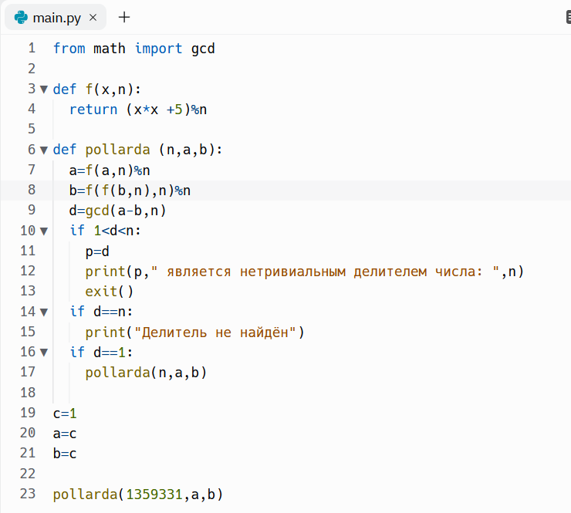

Figure 1: Функция для алгоритма полларда

1. Получил результат (рис. -fig. 2)

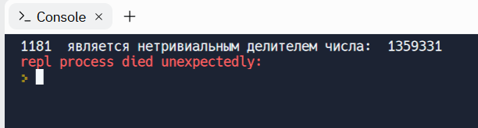

Figure 2: Результат алгоритма

# 4 Выводы

Реализовал алгоритм, реализующий p-метод Полларда.

# 5 Список литературы

1. Разложение числа на простые множители онлайн [Электронный ресурс] - Режим доступа: https://matworld.ru/teorija-chisel/razlozhenie-chisel.php